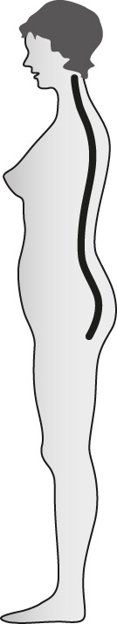
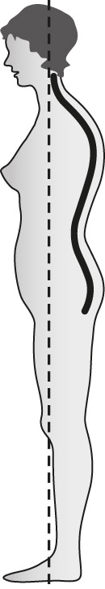
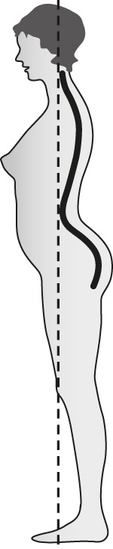
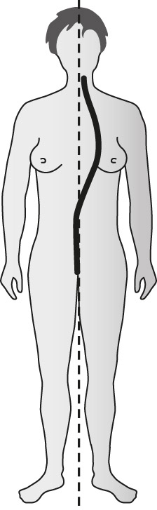
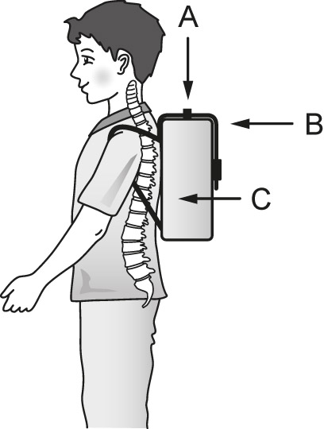
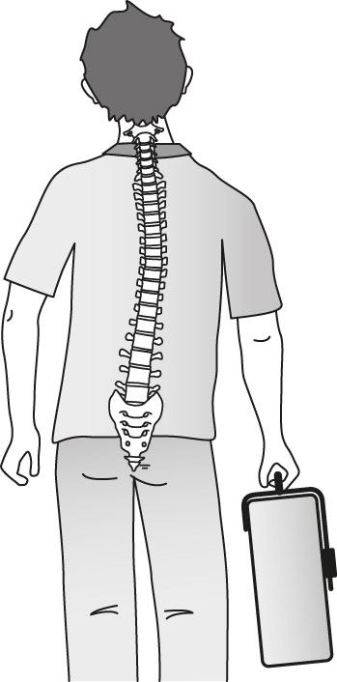
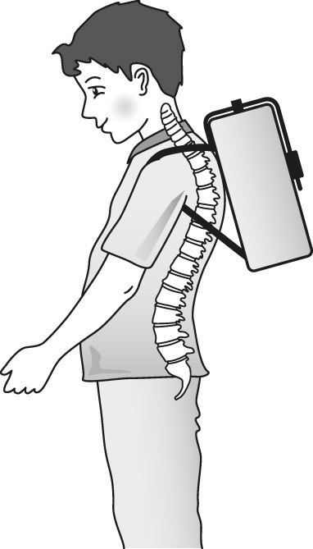
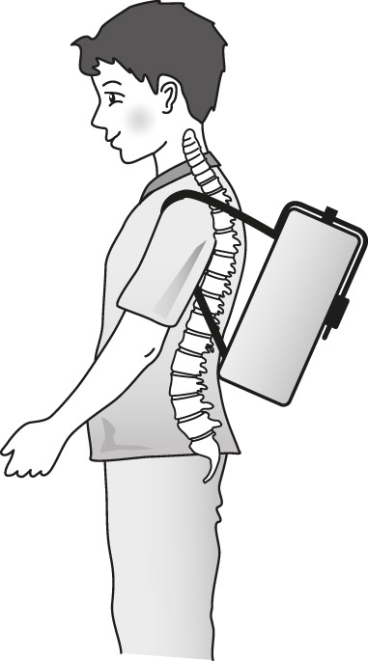
1. Beschrifte die Zeichnung mit folgenden Begriffen:
Hohlrücken ∙ Normalstellung ∙ seitlicher Schiefwuchs ∙ Rundrücken

Normalstellung

Rundrücken

Hohlrücken
Seitlicher Schiefwuchs

2. Wie trägst du deine Schultasche richtig?
Ordne den Pfeilen A – C die folgenden Begriffe zu:
dicht am Körper · Schultasche senkrecht · Abschluss in Schulterhöhe
A Schultasche senkrecht
B Abschluss in Schulterhöhe
C dicht am Körper

3. Welches Fehlverhalten beim Tragen einer Schultasche kann zu welchen Haltungsfehlern führen? Ordne den falschen Trageverhalten die möglichen negativen Folgen zu. Setze ein:
Rundrücken · Hohlrücken · seitlicher Schiefwuchs

Einseitiges Tragen führt zu
seitlichem Schiefwuchs
zu kurze Gurte führen zu
Rundrücken
zu lange Gurte führen zu
Hohlrücken

